Отчёт по лабораторной работе №3

Markdown

Ярослав Антонович Меркулов

Содержание

# 1 Цель работы

Научиться оформлять отчёты с помощью легковесного языка разметки Markdown.

# 2 Выполнение лабораторной работы

1. Открываем файл Markdown.

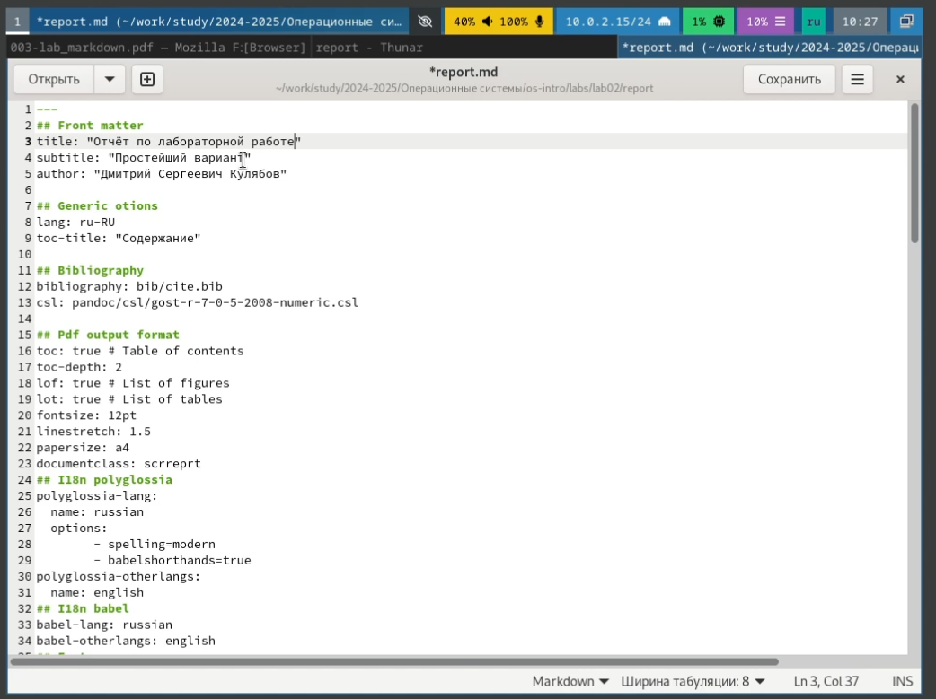

Рис. 1: Файл report.md

1. Делаем скриншоты из видео для отчёта(рис. 2).

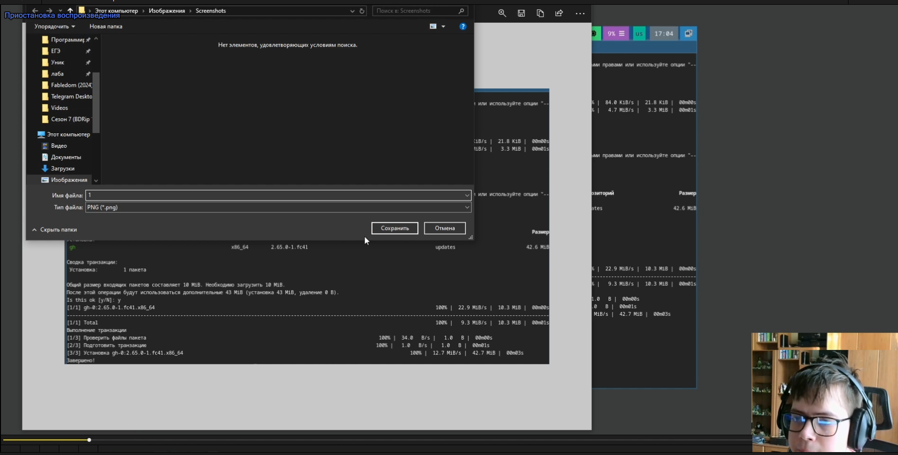

Рис. 2: Скриншоты из скринкаста

1. Создаём из markdown файлы pdf и docx(рис. 3).



Рис. 3: Команда make

1. Проверяем готовые файлы(рис. 4).

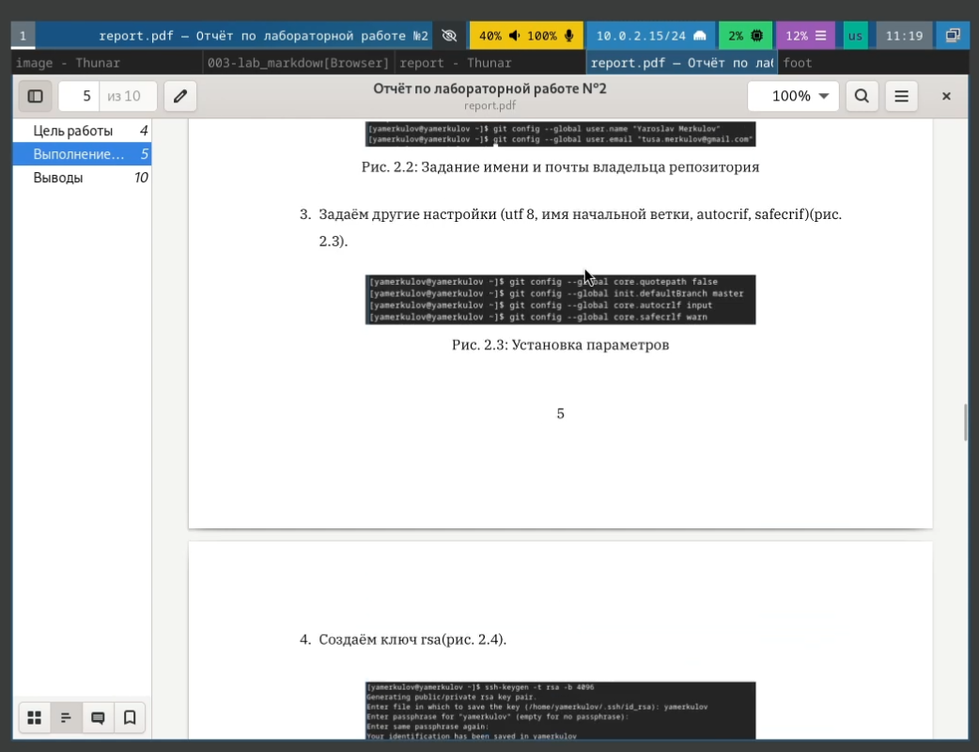

Рис. 4: Готовый отчёт

# 3 Выводы

Были получены и отработаны практические навыки по работе с языком разметки Markdown.